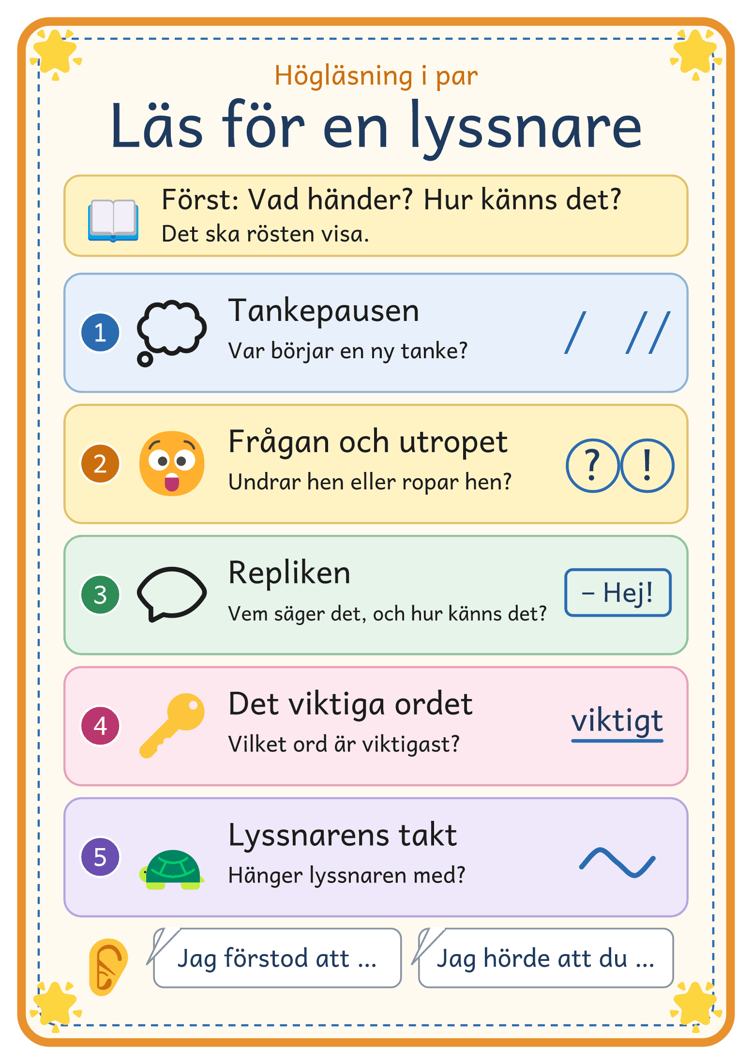
© Niclas Fohlin · niclasfohlin.se/stodundervisning/hoglasning-i-par

